Never Give Up

大部分材料来源于项目初期，其中包含项目的选题，初步规划，达成目标等方面，后期整理得此文档。

一、项目前身

关于这次实训项目的最终选题的确定，我们经历了多次波折，从很久之前我们就开始选题规划，再经过多方面收集材料和Google后，我们打算做一个类似印象笔记的笔记软件，在平时的时间里，我们已经做了对项目的开发做了一定的分析研究，其中包括类似开源笔记软件的查找、我们项目要实现哪些功能，界面的大致画图等多方面，如以下是根据Joplin软件对当时界面的初步划分：

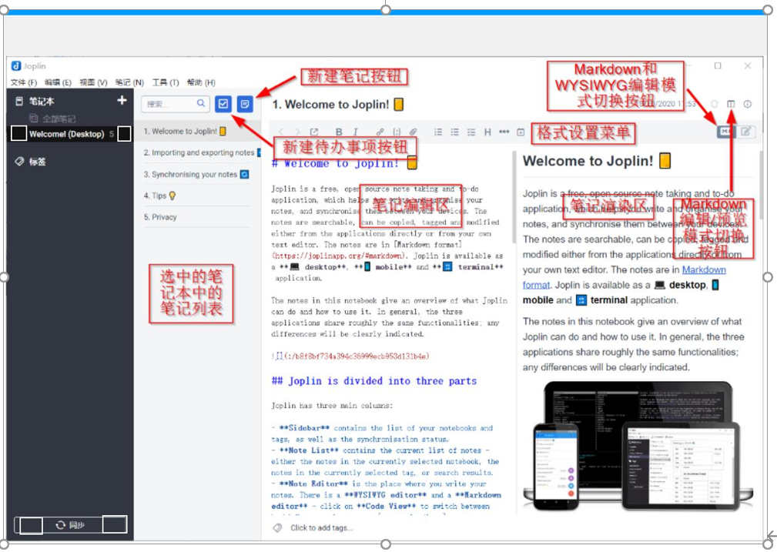

随着时间的推移，我们已经做的内容很多都是看似无用工（实际上也是），没能拿出很实际的东西，临近期末，我们三人经过讨论商量选择了对期末的实训项目进行换题，打算做一个不是特别难的游戏，因此我们才做出了最终的这个选择。

二、项目起源

这个换题的决定比较仓促，于是我们的选题来源于平时玩的一个手游——《永不言弃》，因为他是移动端的游戏，所以我们才打算做一个能在电脑上玩的版本。

虽然我们是模仿手游开发，大体内容包括素材是来源于《永不言弃》，但是加入了很多自己的创新（在后面的文档里会介绍），我们遍历全网都没有找到桌面端版本，甚至连自制的开发版都没有，没有任何借鉴和参考的地方，所以我们的这个项目算的上是完全独立开发，包括游戏的玩法，涉及到的物理模型都是我们自己建立的。

这是一款音乐题材的闯关游戏，游戏难度（并非项目开发难度）就如名字一样，never give up!也算是我们自己现在和以后拥有永不言弃精神的一种激励。

三、理论知识储备

因为这次是用Felgo开发，涉及到的很多东西我们都不懂，甚至是不知道里面有什么库，有什么是已经现有可以直接用的，有什么是很容易实现的，所以我们对收集了很多的相关游戏，看了很多官方例子等等，对那些已有的游戏项目进行分析，看看是怎么建立项目，分类项目文件等等。

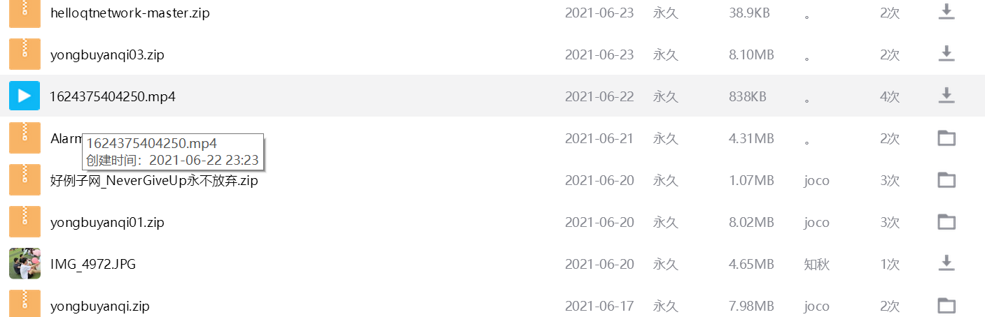

这个是我们自己整理的Felgo Example

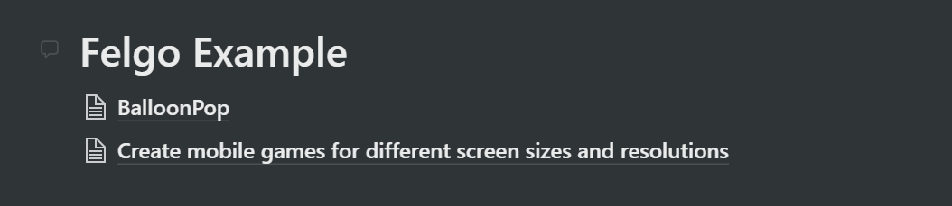

关于知识的学习过程也是花了不少的功夫。

四、素材收集

素材起初我们是打算通过精灵表单来完成，找到了算的上合适的素材：

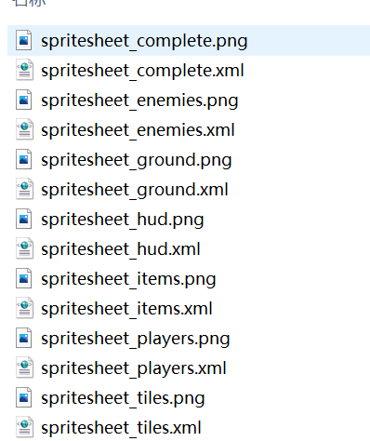

但是经过漫长（永不言弃）的Google，我们最终找到了《永不言弃》的游戏图片素材，虽然不太完整，但对于我们来已经完全足够了。

因为是音乐题材的游戏，背景音乐的选取肯定需要花时间，以下是当时我们的关于音乐素材的一个笔记记录：

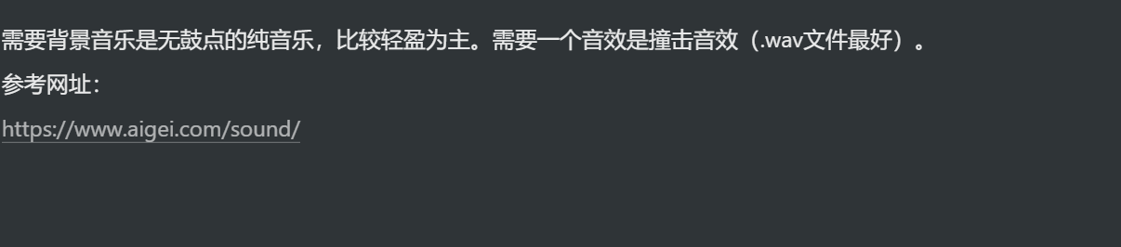

终于，经过前期的磨磨蹭蹭我们进入到正式的开发。